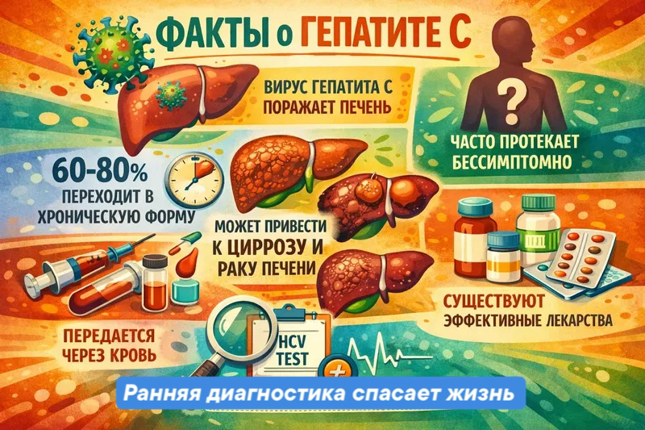
По данным эпидемиологического мониторинга в Забайкальском крае в 2025 году зарегистрировано 408 случаев заболеваний хроническим вирусным гепатитом С и 3 случая – острым вирусным гепатитом С.
Гепатит С – это заболевание, которое вызывается вирусом гепатита С. При этом заболевании поражается преимущественно печень, однако могут повреждаться и другие органы, например, почки или щитовидная железа. Заболевание может протекать в острой (кратковременной) или хронической (длительной) форме.
Острые формы инфекции обычно протекают бессимптомно и у некоторых инфицированных в течение шести месяцев после заражения достигается спонтанное излечение. У большинства инфицированных развивается хроническая инфекция. При хронической инфекции риск развития цирроза печени в течение следующих 20 лет составляет от 15% до 30%.
Заражение чаще всего происходит при контакте с кровью в результате небезопасного выполнения инъекций и других медицинских процедур, переливания не прошедшей скрининг крови, совместного использования игл и шприцов потребителями инъекционных наркотиков, а также при половых связях, сопровождающихся контактом с кровью.
Гепатит С не передается через грудное молоко, пищевые продукты, воду или при бытовых контактах с инфицированным лицом, например, объятиях, поцелуях, совместном приеме пищи и напитков.
Продолжительность инкубационного периода может составлять от двух недель до шести месяцев.
На начальных этапах гепатит С, как правило, протекает бессимптомно. Некоторые симптомы, которые могут возникать:
- снижение или отсутствие аппетита;
- общая слабость, ухудшение самочувствия, повышенная утомляемость;
- тошнота;
- тяжесть и дискомфорт в правом подреберье;
- боли в животе, небольшое расстройство пищеварения;
- боли в суставах;
- в редких случаях — пожелтение склер глаз, кожи, потемнение мочи или осветление кала.
Что делать при подозрении на заражение вирусом гепатита С или выявлении антител к вирусу?
Если есть обоснованные подозрения на заражение вирусом гепатита С, а также, если в результате лабораторного исследования обнаружены антитела к вирусу гепатита С или РНК вируса гепатита С, необходимо сразу обратиться в медицинскую организацию. Врач примет решение о необходимости дальнейшего обследования и лечения.
Гепатит С – полностью излечимое заболевание. Вакцины против болезни нет, но она поддаётся лечению современными противовирусными препаратами. Цель терапии – полное удаление вируса из организма и достижение устойчивого вирусологического ответа – отсутствия вируса в крови и полного излечения.
Если человек инфицирован вирусом гепатита С?
- Если у кого-либо из членов семьи или совместно проживающих людей обнаружены антитела к вирусу гепатита С (anti-HCV) или РНК вируса гепатита С, всем остальным, кто имел риск инфицирования, необходимо сдать анализ крови на антитела к вирусу (anti-HCV) и РНК вируса гепатита С непосредственно после обнаружения инфицирования и далее однократно через 30 календарных дней.
- Необходимо сообщать об инфицировании вирусом гепатита С всем врачам, к которым обращаетесь для обследования и лечения.
- Всем инфицированным вирусом гепатита С необходимо полностью исключить алкоголь, так как его употребление способствует более быстрому повреждению печени.
Что делать, чтобы не заболеть гепатитом С?
- выбирать медицинские организации, косметические и тату-салоны, в которых тщательно стерилизуют инструменты;
- не использовать многоразовые иглы (например, для введения медицинских препаратов или измерения уровня сахара в крови);
- не делить с другими людьми предметы личной гигиены – бритвы, расчёски, зубные щётки, маникюрные принадлежности;
- практиковать безопасный секс (барьерные методы контрацепции, постоянный половой партнер);
- не вступать в сомнительные половые связи.
Важно помнить: ваше здоровье – в ваших руках! Будьте здоровы!

В случае возникновения нештатной ситуации санитарно-эпидемиологического характера для получения консультации и защиты своих прав вы можете обратиться в Единый консультационный центр Роспотребнадзора 8 800 555 49 43
# санпросвет
Информация с использованием материалов: https://cgon.rospotrebnadzor.ru, рисунок взят из открытых источников Интернета

